**Защита на информацията в Excel**

В този документ ще разгледаме:

* Защита на страници (worksheets)
* Защита на файлове (workbooks)
* Създаване на PDF файлове и проверка на документи

Защитата намира широк отзвук сред потребителите на Excel. Много от тях искат да защитават различни елементи от файла срещу промяна и копиране. Excel предоставя различни методи за защита, обект на разглеждането тук. Показаните по-долу примери са от книгата Alexander, Michael; Kusleika, Richard; Walkenbach, John. Excel 2019 Bible. Wiley.

**Видове защита в Excel**

Защитата в Excel може да бъде разделена на три категории:

* Защита на страница (worksheet) – защитава цялата страница или части от нея от промяна или забранява промяната на определени потребители
* Защита на файл (workbook) – защитава файла от добавяне или изтриване на страници от файла и изисква използване на парола за отваряне на файла
* Защита на Visual Basic (VB) код – използва се парола за разглеждане или промяна на потребителския код във файла. Този вид защитя няма да разглеждаме, защото касае програмиране.

Добре е да се запознаем с ограниченията на защитата в Excel. Използването на парола защитава информацията в някои аспекти, но не гарантира 100% сигурност. Съществуват хакерски програми за разбиване на пароли. Независимо, че наличието на парола защитава информацията в голям процент от случаите, ако някой е реших да хакне нашия файл и е достатъчно опитен, може да постигне целта си. Ако сигурността е водеща и критична, е по-добре да се използва друг вариант на работа, а не съхраняване на информацията в Excel.

**Защита на страница в Excel**

Защитата на страницата се налага по различни причини. Например, често срещана ситуация е, когато искаме да защитим формулите и други критични данни в дадена страница от изтриване. Типичен сценарий е защита на формулите в страницата от промяна, докато данните могат да се променят при необходимост.

За защита на страница избираме Review->Protect->Protect Sheet. Excel показва следния диалогов прозорец:

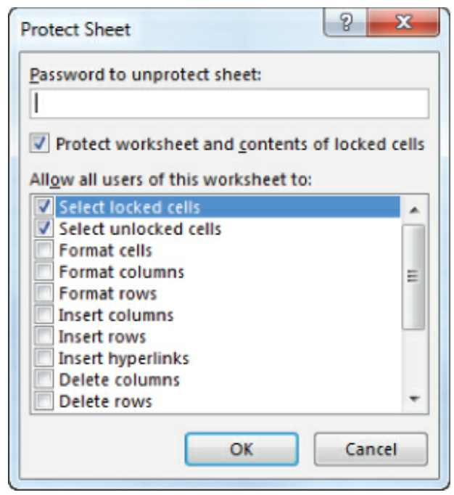

Задаването на парола е незадължително. Ако бъде въведена, тя ще се изисква при премахване на защитата на страницата. Ако се използват подразбраните опции в Protect Sheet диалог, няма да може да се променя нито една клетка от страницата.

За премахване на защитата се избира Review->Protect->Unprotect Sheet. Ако страницата е защитена с парола, се изисква въвеждане на паролата за премахване на защитата.

***Премахване на защита на клетки***

В повечето случаи се налага защитаване на определени клетки само. Например, ако на страницата има клетки, които се въвеждат от потребителя, те трябва да са свободни. Ако на същата страница има формули, те трябва да са защитени от промяна. Всяка клетка има атрибут Locked, който определя дали клетката може да се променя.

По подразбиране всички клетки са заключени и страниците са незащитени. За промяна на атрибута Locked, се избира клетка или диапазон от клетки и с десен бутон на мишката се избира Format Cells от падащото меню (същото може да се постигне с Ctrl+1). Следва избор на таба Protection от Format Cells и премахване на Locked чек, след което се избира ОК:

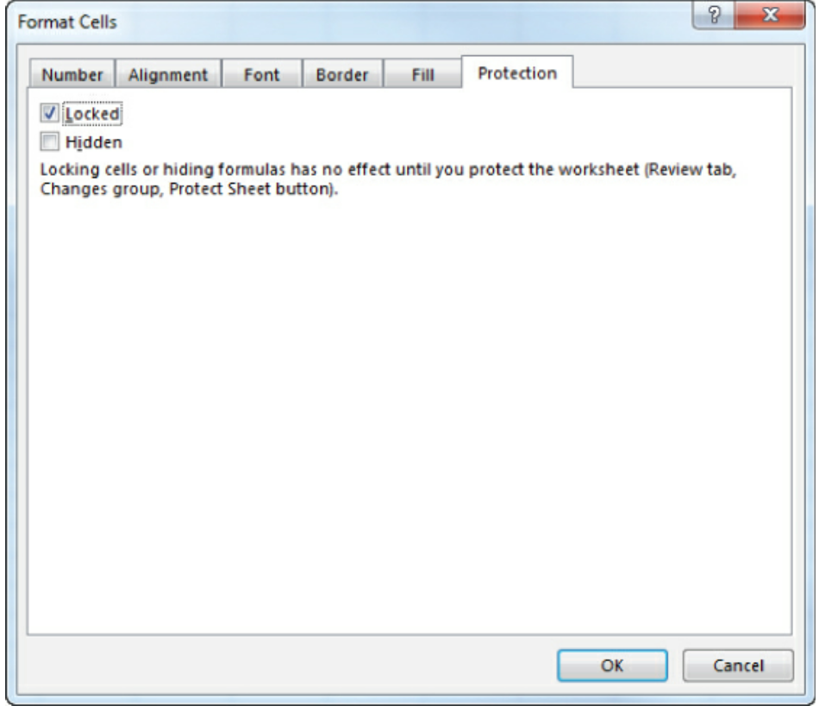

Друга възможност за защита е използване на Hidden атрибут. Ако е избран, съдържанието на клетката не се вижда във Formula bar, когато страницата е защитена. Клетката не е скрита в страницата. Възможно е да зададете скрит атрибут във формула, за да я предпазите от другите потребители, когато изберат формулата.

След като се премахне защитата на определени клетки, може да се избере Review->Protect->Protect Sheet, за защита на страницата. След това може да се промени статуса на свободните клетки, но не и на защитените:

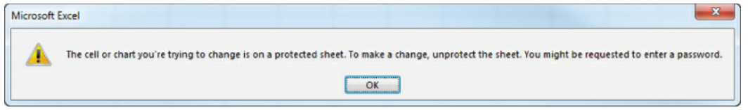

Атрибутът Locked играе роля само, когато страницата е защитена.

***Видове защита на страницата***

Съществуват различни видове защита на страницата:

* **Select Locked Cells** – ако е включена, потребителят може избере клетки за заключване от клавиатурата или с мишката. Опцията е включена по подразбиране
* **Select Unlocked Cells** – ако е включена, потребителят може да избере клетки, които да останат отключени с клавиатура или мишка, Тази опция е разрешена по подразбиране
* **Format Cells** – ако е включена, потребителят може да форматира заключени клетки
* **Format Columns** – ако е включена, потребителят може да скрива или да променя височината на колони
* **Format Rows** – ако е включена, потребителят може да скрива или да променя височината на редове
* **Insert Columns** – ако е включена, потребителят може да вмъква нови колони
* **Insert Rows** – ако е включена, потребителят може да вмъква нови редове
* **Insert Hyperlinks** – ако е включена, потребителят може да вмъква URL, дори на заключени клетки
* **Delete Columns** – ако е включено, потребителят може да изтрива колони
* **Delete Rows** – ако е включено, потребителят може да изтрива редове
* **Sort** – ако е включено, потребителят може да сортира данни в диапазон, който НЕ включва заключени клетки
* **Use AutoFilter** – ако е включено, потребителят може да използва съществуващо филтриране
* **Use PivotTable & PivotChart** – ако е включено, потребителят може да променя схемата на PivotTable или да създава нови PivotTables. Тази настройка се прилага и за PivotChart
* **Edit Objects** – ако е включено, потребителят може да променя обекти (напр. фигури) и графики (charts), както и да вмъква или изтрива коментари
* **Edit Scenarios** – ако е избрано, потребителят може да използва сценарий за управление (What-If анализ)

Когато е активирана защитата на страница и е избрана опция Select Unlocked Cells, използването на клавиша Tab осигурява движение само върху незащитените клетки.

***Задаване на права на потребителите***

Excel позволява задаване на права на потребителите, осигурявайки различно ниво на защита. Може да зададем потребители, които могат да редактират даден диапазон на защитена страница. Като допълнителна възможност е изискване на парола за промяна на информацията.

Тази характеристика се използва по-рядко и процедурата за настройка е по-сложна. Ето как можем да се възползваме от нея:

1. Ако страницата е заключена, трябва да се отключи.
2. Избира се Review->Protect->Allow Edit Ranges. Показва се следния диалог:

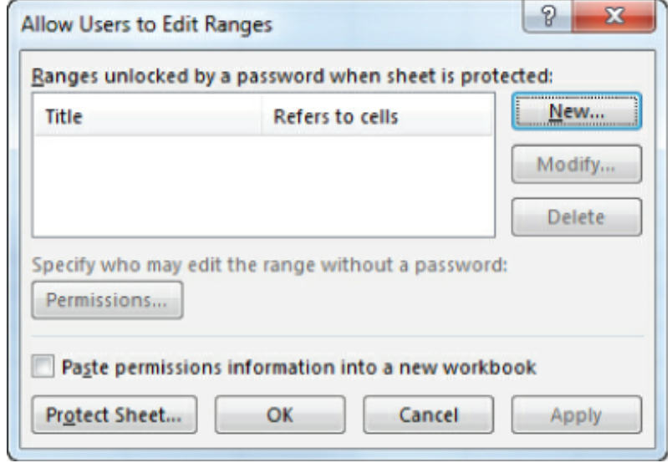

1. Избира се бутона New.
2. Попълва се Title, Refers to cells и Range password полета, след което се избира бутон Permissions.
3. Избира се бутон Add за показване на Select Users или Groups диалог.
4. Трябва да се напише името на потребителя в Windows или domain username, след което се използва ОК.
5. Избират се подразбраните Allow settings или се сменят на Deny и отново се избира ОК.
6. Останалата част от диалога не се попълва и се избира ОК бутон.
7. Следва защита на страницата. Може да се избере бутон Protect Sheet на Allow Users to Edit Range диалог преди напускане на прозореца или от менюто Review->Protect->Protect Sheet.

**Защита на файл**

Excel предоставя два начина на защита на файл:

* Въвеждане на парола за отваряне на файла
* Защита от добавяне, изтриване скриване и показване на скрити страници

Тъй като не са взаимно изключващи се, могат да бъдат приложени едновременно върху файла.

***Въвеждане на парола за отваряне на файла***

Excel позволява съхраняване на файл с парола. След като е активирана тази опция, всеки, който се опита да отвори файла, трябва да въведе паролата.

За добавяне на парола се използва:

1. Избира се File->Info->Protect Workbook->Encrypt with Password. Показва се следния диалог:

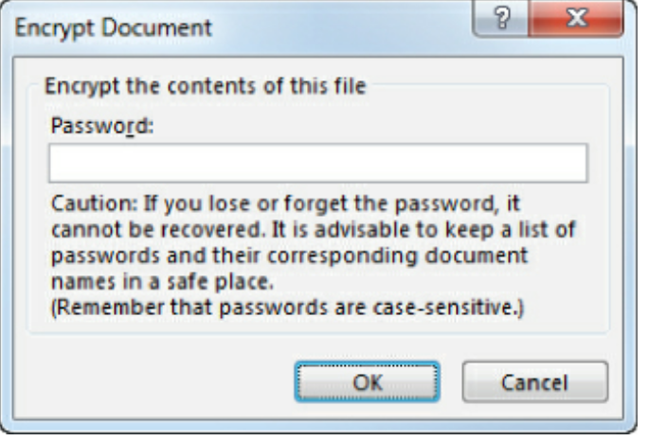

1. Въвеждаме парола и избираме бутон ОК.
2. Въвеждаме паролата отново и избираме пак ОК.
3. Съхраняваме файла.

Тези стъпки се използват еднократно, а не при ВСЯКО съхранение на файла.

За премахване на паролата от файла, се повтаря същата процедура като в стъпка две се изтрива съществуващата парола, следва използване на бутон ОК и съхранение на файла.

Ето как изглежда диалога при отваряне на файл, защитен с парола:

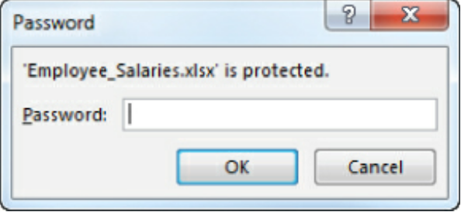

Excel предоставя и друг начин за добавяне на парола:

1. Избира се File->Save As и се натиска Browse. Показва се Save As диалог.
2. Избира се падащ списък Tools оттам General Options. Показва се съответния диалог.
3. Следва въвеждане на парола в полето Password to Open.
4. Избира се ОК. Паролата трябва да се въведе повторно, преди да се върнем към Save As диалог.
5. В Save As диалог се избират име на файла, път и тип, след което се натиска бутон Save.

В диалога General Options има и друго поле за въвеждане на парола: Password to Modify. Ако се въведе тя, файлът се отваря в режим само за четене и той не може да бъде съхранен под друго име, докато потребителят не въведе паролата. Ако се избере Read-Only Recommended чек без парола, Excel позволява файла да бъде отворен в режим само за четене, но потребителят може да го припокрие.

***Защита на структурата на файла***

За защита от изпълнение на редица действия във файла, може да се защити неговата структура. Тази защита включва невъзможност за изпълнение на:

* Добавяне на страница
* Изтриване на страница
* Скриване на страница
* Показване на страница
* Смяна на името на страница
* Преместване на страница

За защита на структурата на файл, се използва:

1. Избираме Review->Protect->Protect Workbook. Показва се следния диалог:

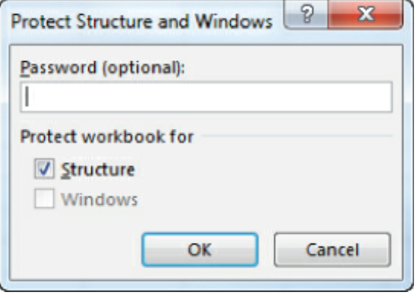

1. Избира се Structure чек.
2. Въвежда се парола (не е задължително поле).
3. Избира се ОК бутон.

Лентата Protect Workbook си сменя цвета, за да покаже, че защитата е включена. За премахването й се използва: Review->Protect->Protect Workbook отново. Защитата се изключва. което се показва с връщане на нормалния цвят на лентата. Ако при защитаването е сложена парола, за да се отключи структурата се изисква въвеждане на парола.

В предходните версии на Excel тази защита включва и позиция на прозореца, което в момента не е актуално.

**Съхранение на страница като PDF файл**

Форматът PDF (Portable Document Format) е широко разпространен като начин за защита на информацията, защото предоставя файл само за четене без възможност за промяна на формата. Съществуват множество софтуери за четене на PDF файлове, които са безплатни, но Excel може само да генерира PDF файл без да го чете.

XPS е друг електронен формат, разработен от Microsoft като алтернатива на PDF. Няма добра поддръжка на този формат от други фирми.

Съхранението в PDF или XPS формат се осъществява чрез File->Export->Create PDF/XPS Document->Create PDF/XPS. Показва се диалог Publish as PDF or XPS, къде можем да зададем име на файла, път и други характеристики.

***Маркиране на файла като последна версия (final)***

Excel позволява маркиране на файл като последна версия. Това означава:

* Файлът става само за четене и не може да бъде съхраняван повече под същото име.
* Файлът е само за разглеждане и не допуска промяна повече.

Когато се отвори финална версия на файл, се показва съобщение под лентата на Excel. Може да се припокрие този статус, ако се използва бутон Edit Anyway.

За да се финализира файла използваме File->Info->Protect Workbook->Mark as Final. Показва се диалог, в който потвърждаваме избора си.

Маркирането на документ като финална версия не го прави сигурен. Всеки, който отвори документа може да спре тази опция. Затова няма гаранция, че по този начин файлът е защитен.

***Инспектиране на файл***

Ако планираме разпределена обработка на файл с други потребители, може да желаем Excel да маркира като скрити данни и персонална информация. Това включва скриване на информация за автора на документа, организацията или файла. В някои ситуации, може да не желаем да споделяме инфо с останалите потребители.

За инспектиране на файла използваме: File->Info->Check for Issues->Inspect Document. Показва се диалог:

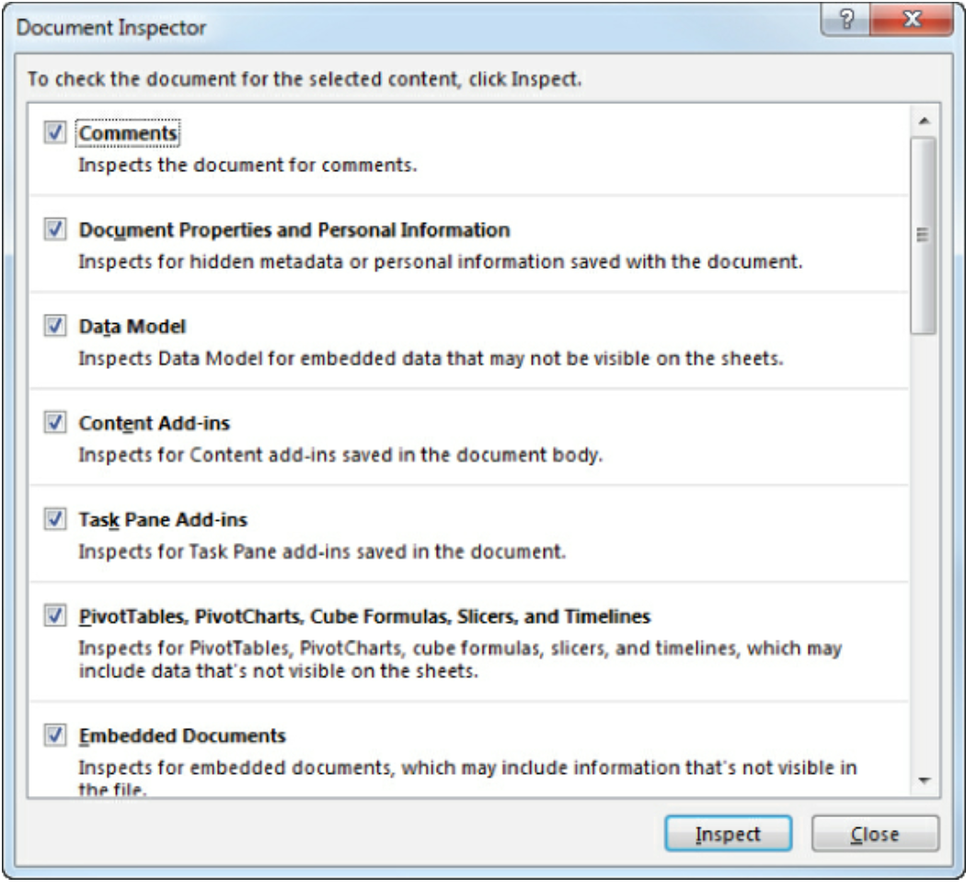

Избирайки Inspect, Excel показва резултатите от инспекцията и дава възможност да се премахнат намерените елементи.

Ако Excel намери елементи в Document Inspector, това не означава непременно те да се премахнат. За да се случи премахване трябва да се използва бутон Remove All. Например, може да има скрита страница за критични изчисления или настройки. Excel ще идентифицира тази скрита страница и ще я предложи за изтриване. С цел подсигуряване, винаги е добре да има копие в подобни случаи.

Две други команди са достъпни във File->Info->Check for Issues:

* **Check Accessibility** – проверява файла дали не е сложен за четене от потребители със СОП.
* **Check Compatibility** – проверява файла дали е съвместим с предходните версии на Excel.

***Използване на цифров подпис***

Excel позволява добавяне на цифров подпис към файл. Използването на цифров подпис е аналог на подписване на документ. Той позволява да се осигури автентичност на документа и да не се позволява промяната му след като е подписан. Ако се направят промени във файла, подписът не е валиден.

Получаване на цифров ID

За цифрово подписване на документ трябва да бъде издаден електронен подпис от съответен удостоверител като Борика, например.

***Подписване на файл***

Excel поддържа два типа цифров подпис: видим и невидим.

За добавяне на видим цифров подпис, избираме Insert->Text->Signature Line->Microsoft Signature Line. Показва се диалог Signature Setup, в който трябва да се въведе информация за подписа. След нейното добавяне с двоен клик на мишката се показва диалогов прозорец за подписване на документа. Може да се въведе име или сканирано копие на подписа. След въвеждане на подписа, документът се обявява за финален и всички негови промени правят подписа невалиден.

За добавяне на невидим цифров подпис, използваме File->Info->Protect Workbook->Add a Digital Signature. Ако подписаният документ се промени независимо по какъв начин, подписа се счита за невалиден.